首先我们要有一个可以做测试的数据库，当然，里面要有数据，不然怎么测呢？我的上一篇文章《Eclipse连接MySQL数据库（傻瓜篇）》，里面教你如何通过程序批量插入数据。

来看一下我的数据：

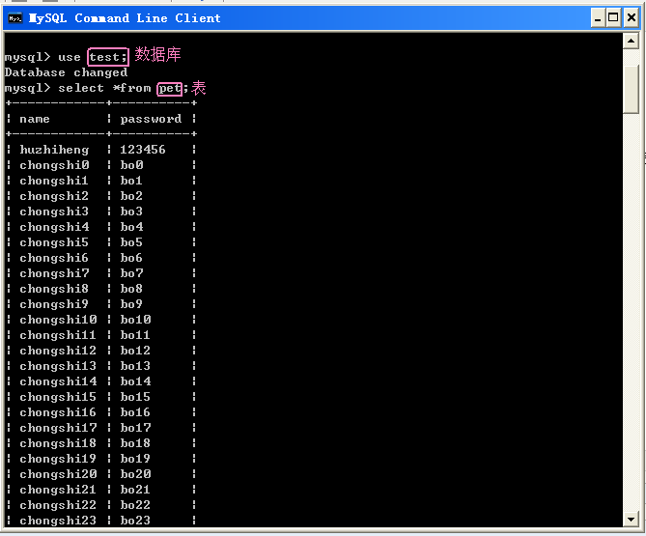

我可能有点?嗦 :）  不管你用什么方式，你的数据库里要有点数据。

2.打开JMeter，点击测试计划，

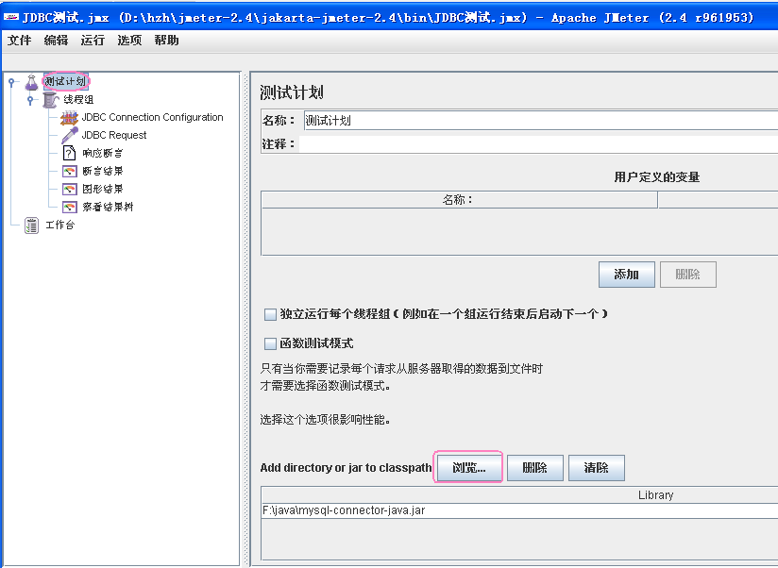

点击“浏览...”按钮，将你的JDBC驱动添加进来。

3.添加一个线程组，

右键点击“线程组”，在下面添加一个“JDBC Connection Configuration”

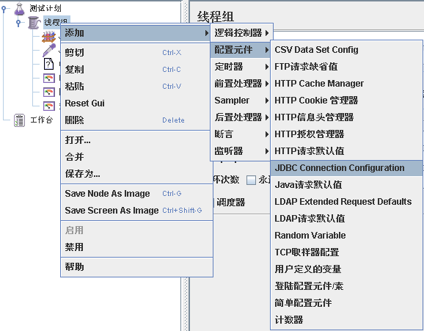

来配置一下JDBC Connection Configuration页面。

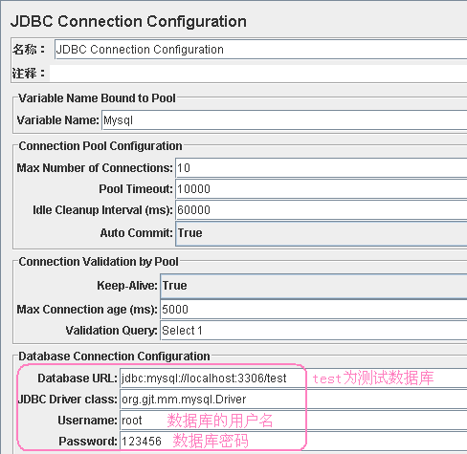

4.右键点击“线程组”，在下面添加一个“JDBC request”

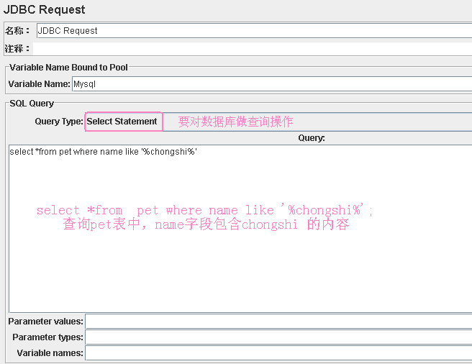

5.添加断言。

右键点击线程组---->添加--->断言---->响应断言。

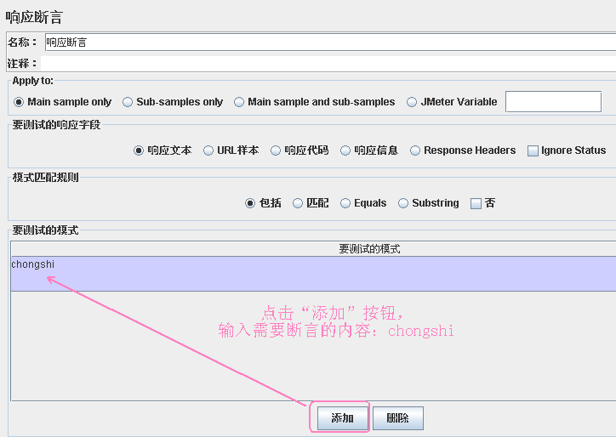

6.我们来添加一些监听器来行查看

添加一个断言结果：

右键点击线程组---->添加--->监听器---->结果断言。

添加一个图形结果：

右键点击线程组---->添加--->监听器---->图形结果。

添加一个查看结果树：

右键点击线程组---->添加--->监听器---->查看结果树。

下面是添加所有东东的列表：

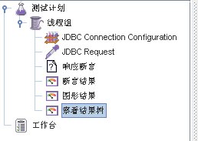

7.在线程组页面设置用户数、启动时间、循环次数

点击菜单栏“运行”----“启动”

下面是结果：

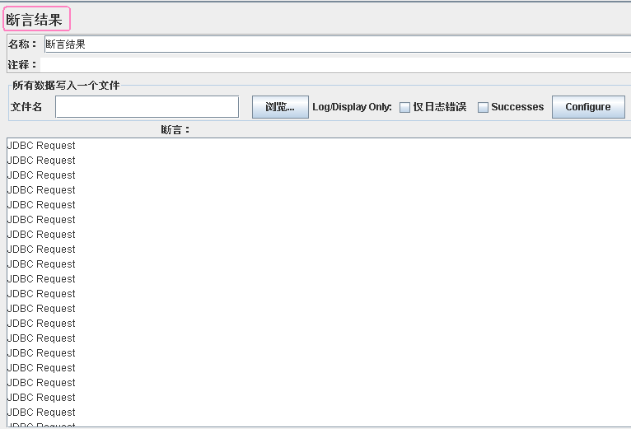

其它的结果图片就不贴了。嘻嘻！！用图片说话，看上去简单，但比较长。。